（特退・任継用）

特定疾病療養受療証の手続きについて

特定疾病療養受療証を医療機関の窓口に提示することにより、１ヶ月の自己負担限度額が
１万円となる制度です。下記、認定対象者は申請してください。

１．認定対象者
①人工腎臓（人工透析）を実施している慢性腎不全
②血漿分画製剤を投与している先天性血液凝固第VIII因子障害、または
先天性血液凝固第IX因子障害（いわゆる血友病）
③抗ウイルス剤を投与している後天性免疫不全症候群
（HIV感染を含み、厚生労働大臣の定める者に限られます。）

２．開始日
当健康保険組合にて申請書を受付した月の１日より

３．申請方法
必要事項を記入のうえ、「医師の証明」をいただき申請ください。
当健康保険組合より「健康保険特定疾病療養受療証」を交付いたしますので、
その受療証を医療機関の窓口に提示してください。

※健康保険法施行規則改正に伴い健保組合に届出いただく本書類への押印は不要と
いたします。

４．送付先
〒７９０－００１１
愛媛県松山市千舟町５－６－１ ひめぎん末広町ビル
富士通健康保険組合 事務サポートセンター
特例退職 または 任意継続担当 宛
以 上
適用給付レセプトグループ
０４４－７３８－３０１０

【人工透析をすることになった】
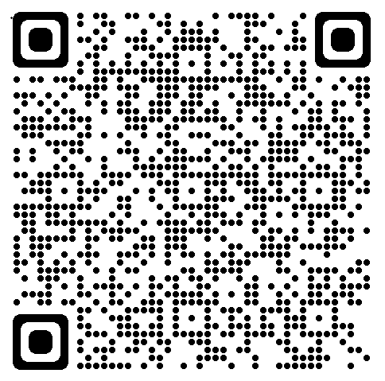
富士通健康保険組合

<記入例> （特退・任継用）
健康保険 特定疾病療養受療証交付申請書
健保組合 |  | 常  務  理  事 |  | 事  務局  長 |  |  | 課  長 |  |  | 担  当者
 | 記号－番号 |  |  |  | 特例退職者医療制度 |  |  |  |  |  |  | 9001 |  | － | ●●●●●●●
 |  |  |  |  | 任意継続被保険者制度 |  |  |  |  |  |  | 1851 |  | －
 | 被保険者氏名 |  |  |  | フリガナ フジ ミチオ |  |  |  |  |  |  |  |  |  |  | 性 別 | 男 ・ 女
富士 道男
押印は不要です。
 | 生年月日 |  |  |  | 昭和・平成 |  |  |  | ●年 ●●月 ●●日

■認定対象者
氏 名 |  | フリガナ フジ ミチコ |  |  |  | 続 柄 |  | 妻
 |  | 富士 道子
生年月日 |  | 昭和・平成・令和 |  |  | ●●年 ●●月 ●●日
住 所 |  | 〒富士 通男  神奈川県川崎市中原区小杉町●－●－●
疾 病 名 |  | １．人工腎臓（人工透析）を実施している慢性腎不全  ２．血漿分画製剤を投与している先天性血液凝固第VIII因子障害  または先天性血液凝固第IX因子障害  ３．その他（ ）
富士通健康保険組合 御中
上記のとおり、申請いたしますのでよろしくお願いいたします。
●●●● 年 ● 月 ● 日
 | 被保険者の |  | 住 所： | 〒神奈川県川崎市中原区小杉町●－●－●
 |  |  | 電話番号： | ●●●－●●●－●●●●
 |  |  | 氏 名： | 富士 通男
■医師意見欄
上記のとおり、診療を受けていることに相違ありません。 ●●●●年 ●月 ●日

医療機関名 ：●●●病院

所 在 地 ：〒●●●－●●●● 神奈川県川崎市中原区小杉町●－●－●

電話番号 ：●●●－●●●－●●●●

医 師 名 ：●● ●●

■健保記入欄
標準報酬月額 | 適用開始日 | 限 度 額
，０００円 | 令和 年 月 日 | １０，０００円
（特退・任継用）
健康保険 特定疾病療養受療証交付申請書
健保組合 |  | 常  務  理  事 |  | 事  務局  長 |  |  | 課  長 |  |  | 担  当者
 | 記号－番号 |  |  |  |  | 特例退職者医療制度 |  |  |  |  |  | 9001 |  | －
 |  |  |  |  |  | 任意継続被保険者制度 |  |  |  |  |  | 1851 |  | －
 | 被保険者氏名 |  |  |  |  | フリガナ |  |  |  |  |  |  |  |  |  | 性 別 | 男 ・ 女
 | 生年月日 |  |  |  |  | 昭和・平成 |  |  | 年 月 日

■認定対象者
氏 名 |  | フリガナ |  |  |  | 続 柄
生年月日 |  | 昭和・平成・令和 |  |  | 年 月 日
住 所 |  | 〒
疾 病 名 |  | １．人工腎臓（人工透析）を実施している慢性腎不全  ２．血漿分画製剤を投与している先天性血液凝固第VIII因子障害  または先天性血液凝固第IX因子障害  ３．その他（ ）
富士通健康保険組合 御中
上記のとおり、申請いたしますのでよろしくお願いいたします。
年 月 日
 | 被保険者の |  | 住 所： | 〒
 |  |  | 電話番号：
 |  |  | 氏 名：
■医師意見欄
上記のとおり、診療を受けていることに相違ありません。 年 月 日

医療機関名 ：

所 在 地 ：〒

電話番号

医 師 名 ：

■健保記入欄
標準報酬月額 | 適用開始日 | 限 度 額
，０００円 | 令和 年 月 日 | １０，０００円

